Конструктор «CLICS»
Яркие разноцветные детали развивающего конструктора «CLICS» изготовлены из прочного гигиенического пластика и соединяются и разъединяются руками детей тысячи раз, издавая при этом забавный звук – «клик!». Именно поэтому игрушка и получила свое название.
«Кликсы» сразу же покорили сердца наших детей и они каждый день собирают различные постройки, которые редко повторяются.
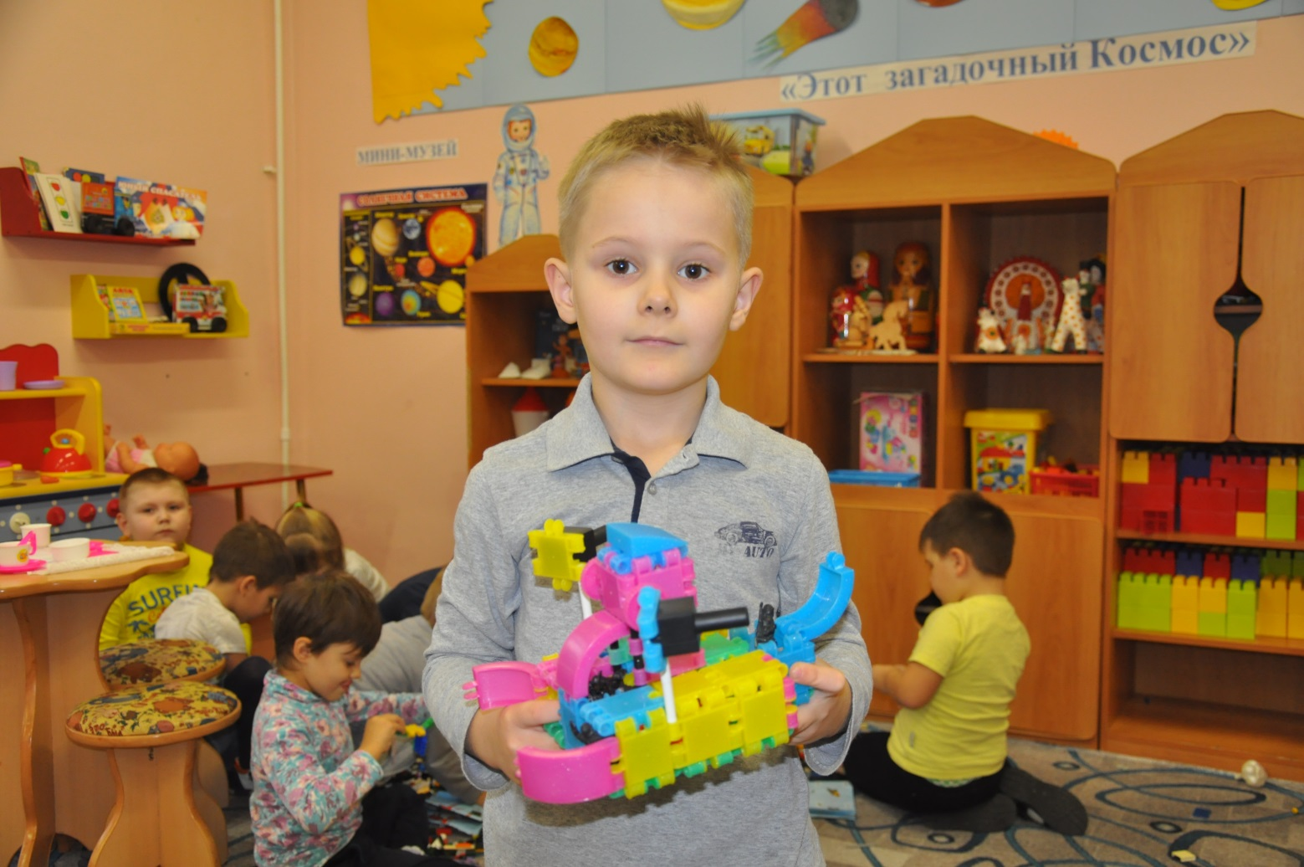
Основная идея конструктора - "обучаться играя". Ребята собирают не только неимоверное количество игровых построек, но и выкладывают различные разноцветные орнаменты.

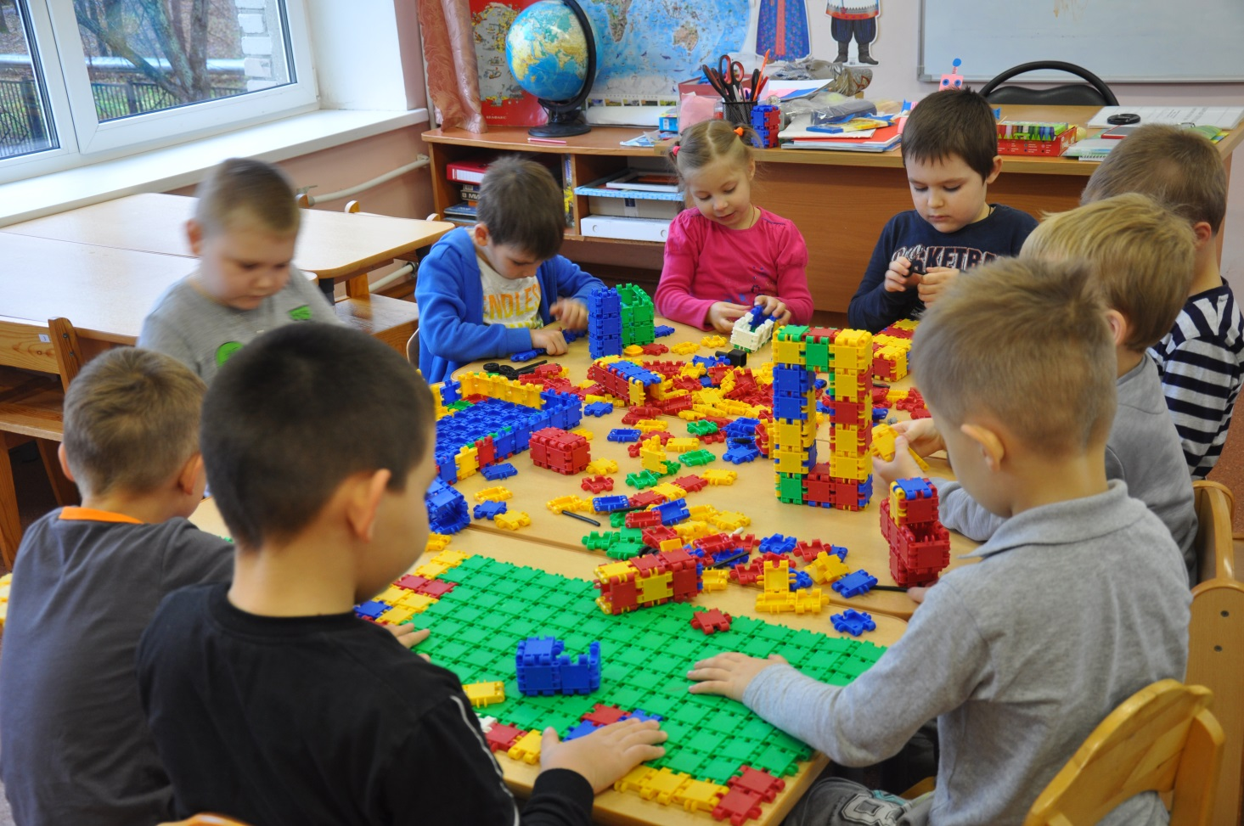
Так получилось, что в нашей группе оказалось три больших конструктора и ещё специальный конструктор для девочек с деталями неоновых оттенков с блёстками.
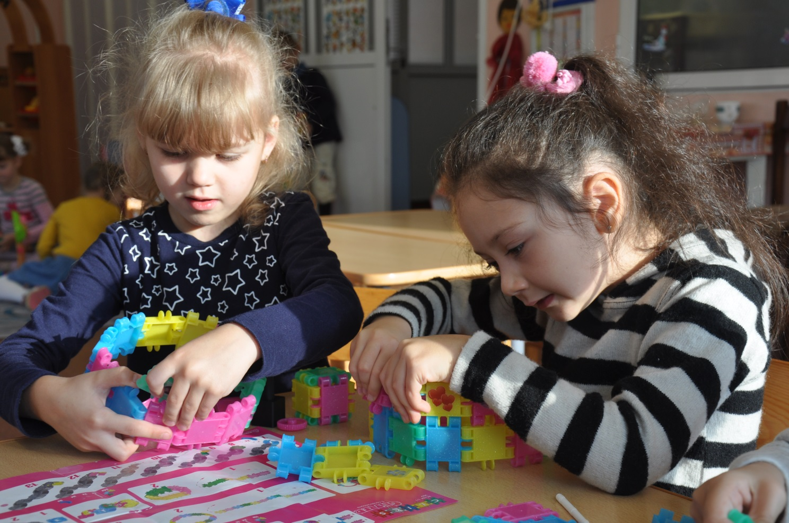
Наши девочки создают себе и своим куклам целый сказочный мир! Придумывают одежду, благодаря полукруглым деталям собирают короны, браслеты, сумочки, модные аксессуары, мебель для куклы, и другие модели, благодаря своей фантазии и альбому инструкций.
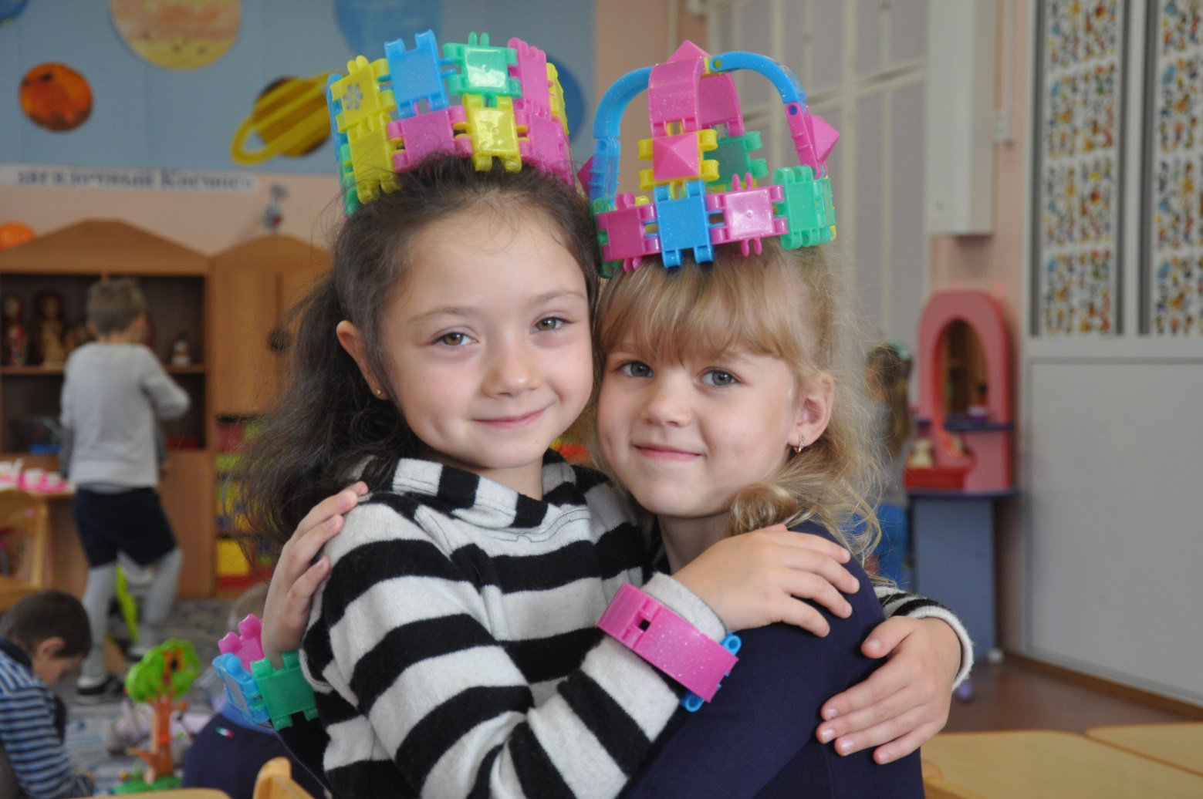
А чем больше деталей - тем больше возможностей!
Сначала маленькими шажочками, следуя чётким и понятным инструкциям, а затем, отпустив своё богатейшее воображение, на наших глазах появляется огромное количество построек.
Каждый ребёнок получает огромное удовлетворение и приобретает чувство собственного достоинства, когда играет в то, что создал своими руками.

Ребята мгновенно превращаются в РЫЦАРЕЙ!
Им хочется защитить таких КРАСАВИЦ!
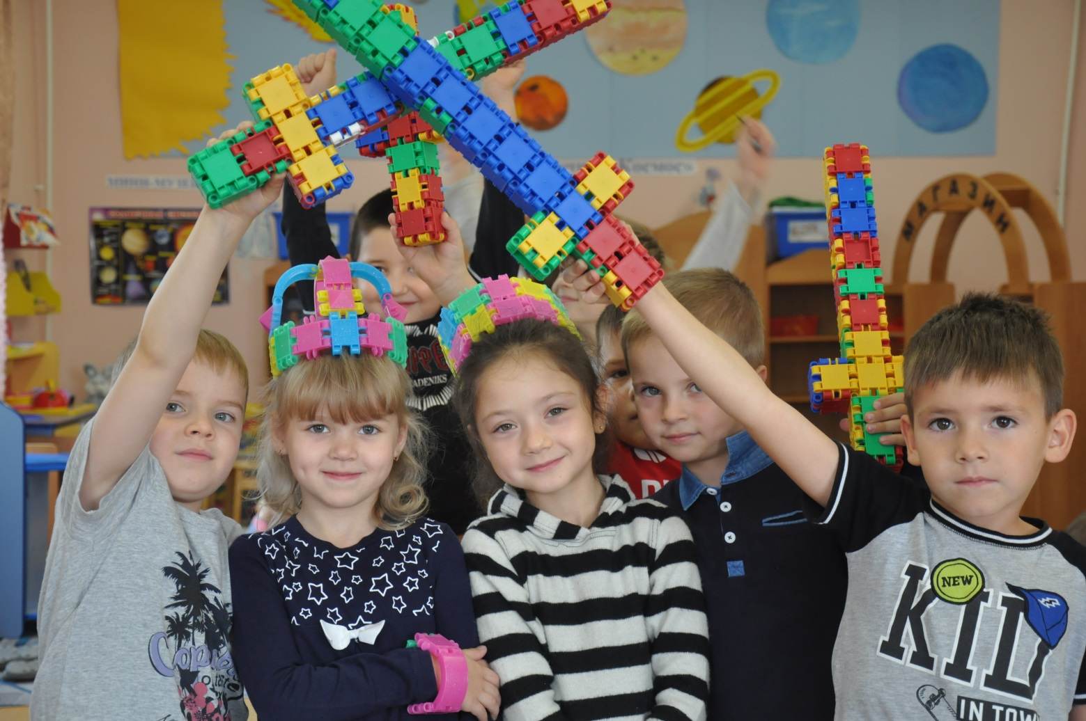
Чем больше дети играют в различные конструкторы, тем более креативными они становятся.
Ребята увлечённо собирают из цветных деталей сотни моделей, хвастаются своими изобретениями, просят отправить маме фотографию.

Те конструкторы, в которые играют наши дети, их дизайн, качество и прочность трансформируется в прекрасные детские воспоминания, которые хранятся всю жизнь.
Детали конструктора создают исключительно прочные, гибкие постройки любой величины и сложности. Только по инструкции из нашего набора можно собрать 14 конструкций: самолет, вертолет, снегокат, несколько моделей машинок с прицепом и без и даже разных животных.
А вот и телескоп!!! Чем больше строят, тем белее креативными становятся наши дети!!!

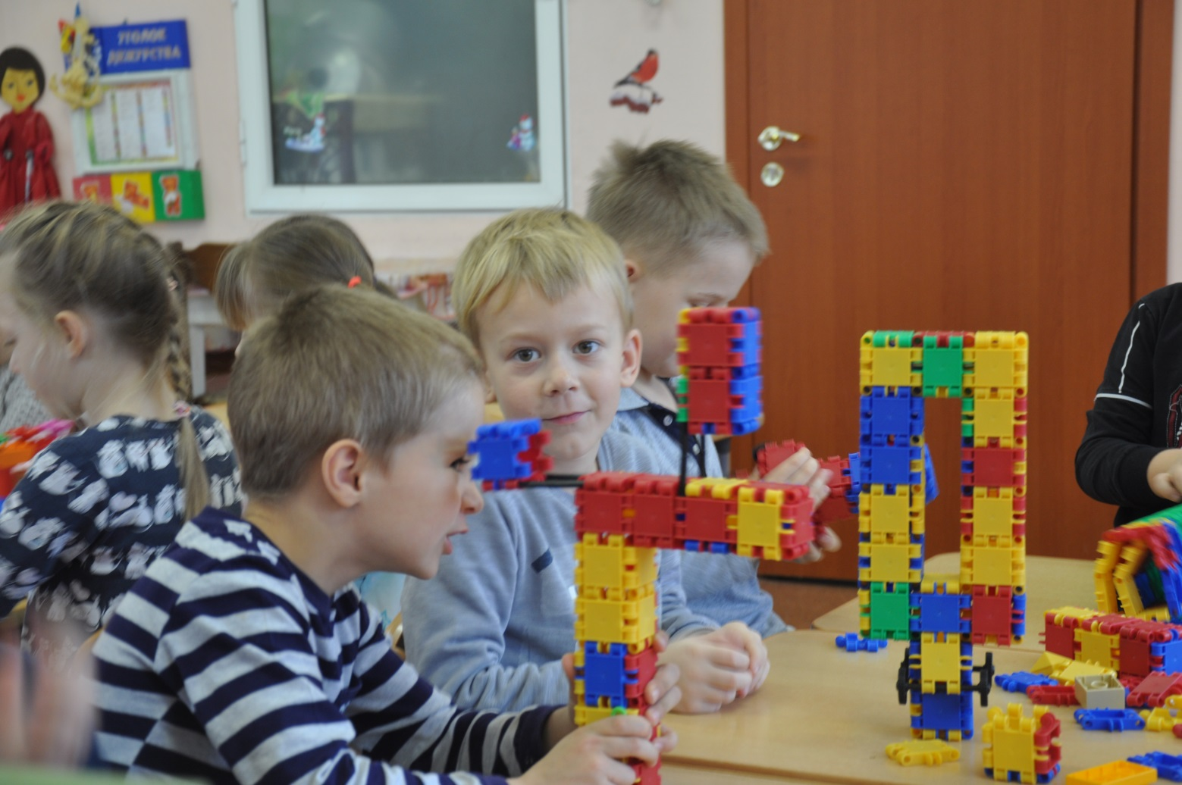
Этот конструктор стал нашей любимой игрушкой!
Его отличительная особенность - шарнирное крепление деталей между собой, которое позволяет вращать их почти под любым углом.
Конструкторы «CLICS» развивают усидчивость, логическое мышление, мелкую моторику и фантазию. А еще в наборах есть красочные наклейки, которыми можно декорировать созданные шедевры на свой вкус.

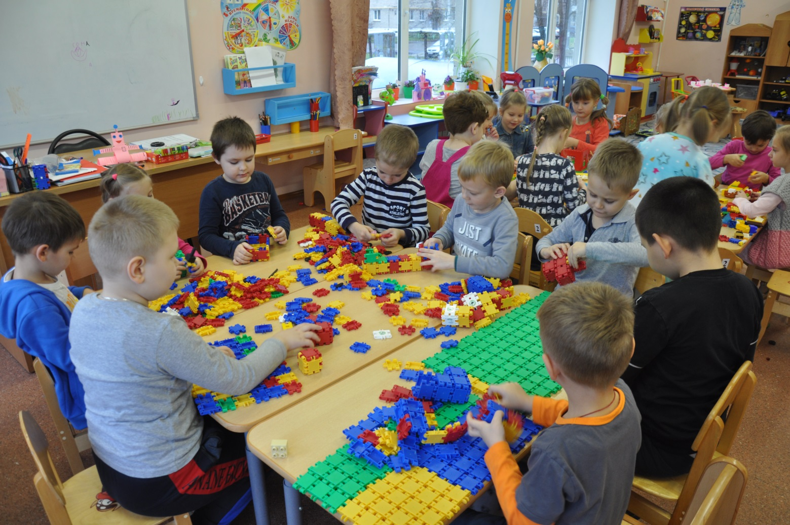

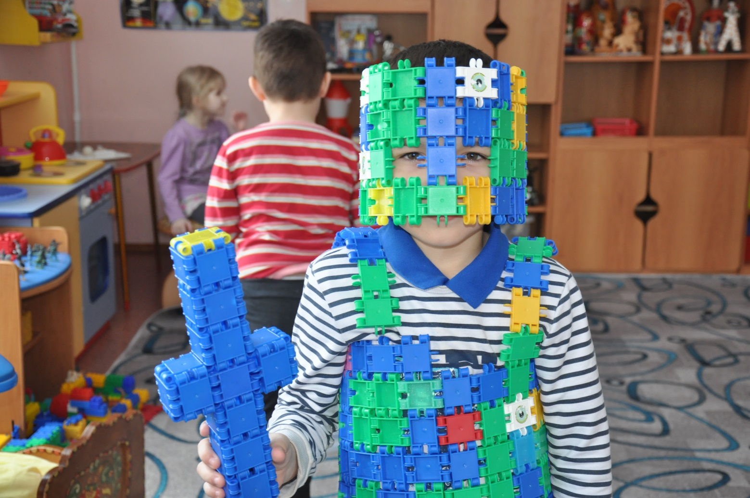

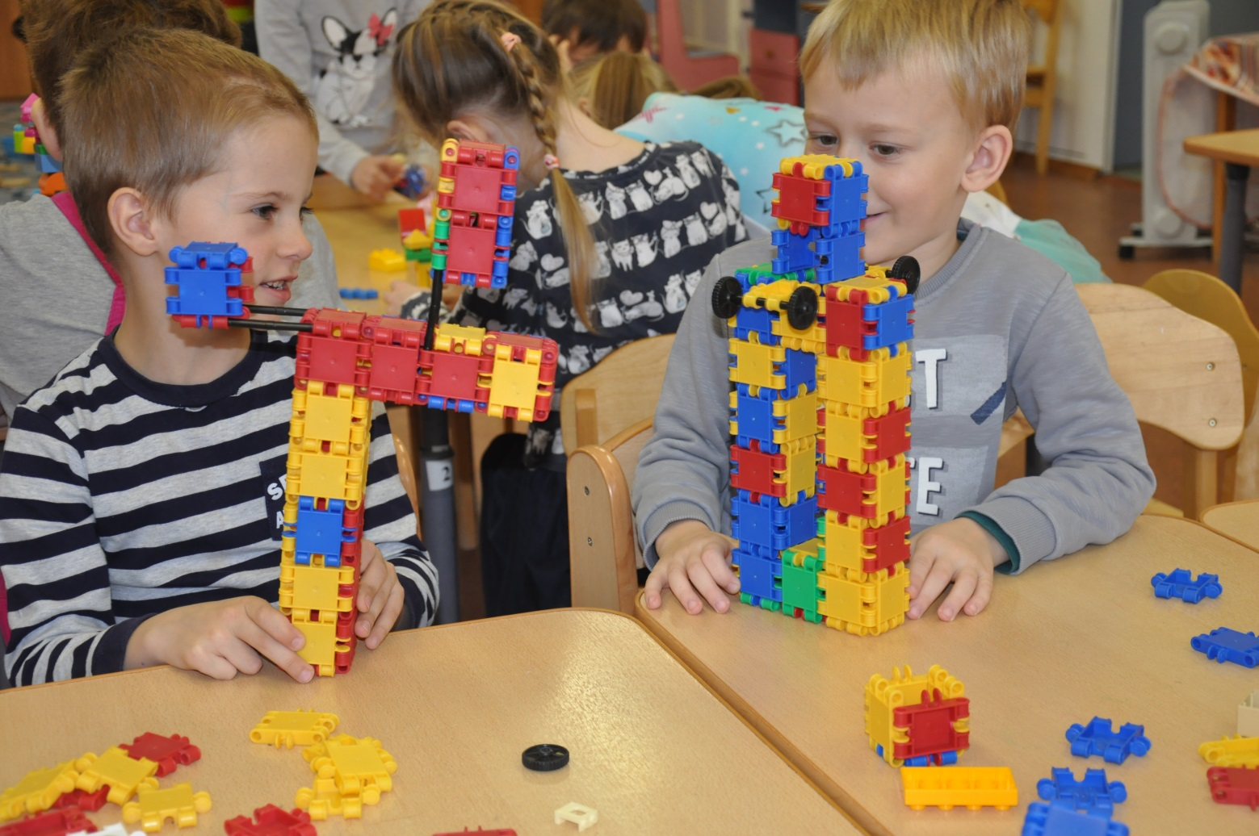

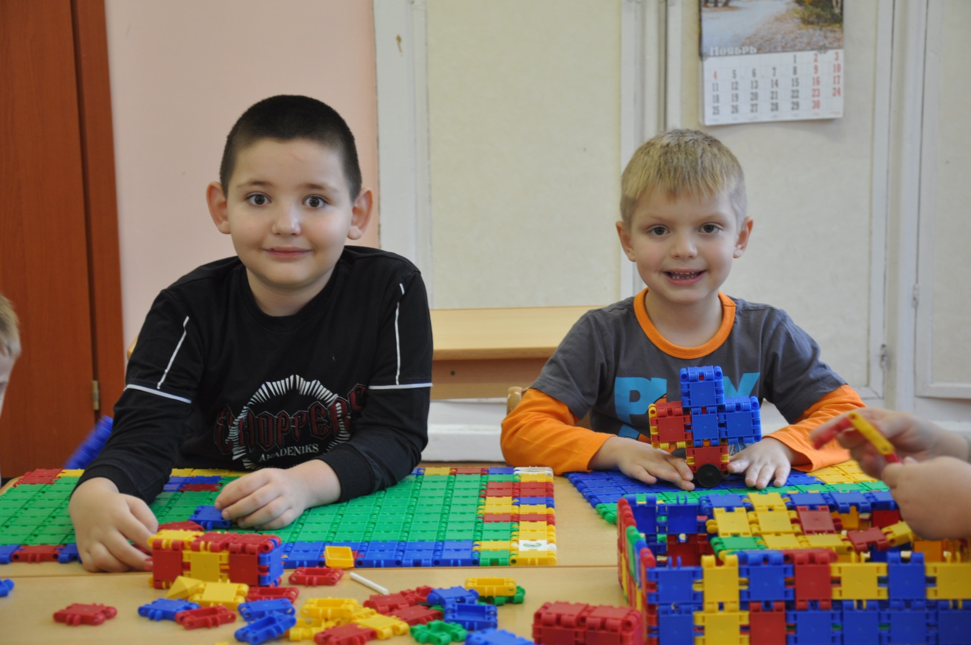

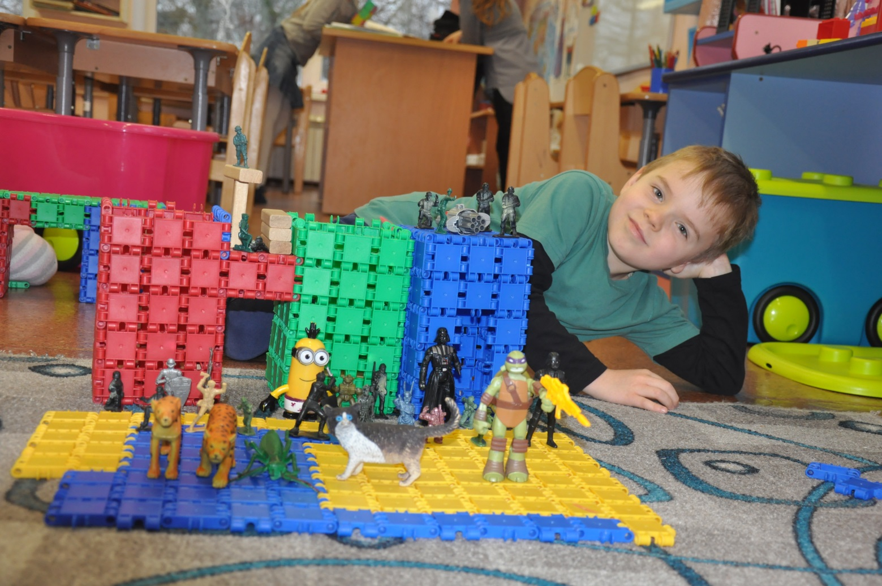

Конструктор «CLICS»
способствует творческому развитию, а также развитию логического мышления, мелкой моторики ребенка, стимулирует стремление к поиску решений различных задач.

Всё очень просто, нужно только захотеть!

